Závěrečná zpráva z činnosti nízkoprahového zařízení pro děti mládež
Klub Beztíže za rok 2022

Účel: Individuální podpora služeb lokálního významu – síť služeb
Datum realizace: 1. 1. 2022 - 31. 12. 2022
Místo realizace: Na Balkáně 2866/17a, Praha 3

Základní údaje o programu:
Nízkoprahové zařízení pro děti a mládež Klub Beztíže je registrovanou sociální službou poskytovanou pod záštitou preventivního oddělení DDM Praha 3 – Ulita s názvem Beztíže. V uplynulém roce byl klub v provozu pravidelně po čtyři dny v týdnu (pondělí, úterý, čtvrtek a pátek) od 14:00 do 19:00 hodin. Otevřeno bylo i přes většinu školních prázdnin, kdy se děti a mládež potýkají s nárůstem volného času, který nemají jak smysluplně využít. Jedinou výjimkou byly Vánoční prázdniny, kdy byl klub plánovaně zavřený, přičemž pracovníci a pracovnice čerpali dovolenou.
S naší cílovou skupinou pracujeme realisticky a vytváříme zázemí pro jejich bezpečnou zábavu, odpočinek i osobní rozvoj. Naše preventivní práce je založena zejména na důvěře klienta k odborným kontaktním pracovníkům a dlouhodobé kontinuální činnosti ve prospěch rizikové mládeže. Služby jsou nabízeny a poskytovány dle principů „nízkoprahovosti“, tzn. tak, aby byla umožněna maximální dostupnost ve snaze odstranit časové, prostorové, psychologické, sociální a finanční bariéry, které by bránily ve využívání služby.
Pracovníci garantují dostupnost, dobrovolnost, individuální přístup, dobrovolnost, respekt, profesionalitu, anonymitu (služby mohou být poskytovány anonymně) a návaznost. Kontaktní pracovníci Klubu Beztíže poskytují při své práci s uživateli a zájemci celou řadu metod z oblasti sociální práce, sociální prevence a sociální pedagogiky. Poskytované služby se odvíjejí od cílů, ke kterým spolupráce kontaktního pracovníka s uživatelem směřuje.
Od 1.1. do 31.12. 2022 byl Klub Beztíže otevřen 184 dní. Návštěvnost za tuto dobu činila 1630 klientů / zájemců o službu (937 muži, 693 ženy, průměrná denní návštěvnost 9 osob). Celkem jsme v dané době pracovali s 215 uživateli služby, přičemž 88 z uvedeného počtu byli noví zájemci.
Co se týká věkového rozložení nejvíce zastoupená cílová skupina je ve věku 15-17 let, jež činí 87 klientů z celkového počtu. Nejedná se však pouze o děti a mládež z Prahy 3, dojíždějí z dalších městských částí, jako je Praha 5, Praha 8 či Praha 9.
Pokud se zaměříme na počty všech intervencí, pak jejich celková suma činila 6 806. Čas, který jsme nejdůležitějším intervencím věnovali, činil 76 290 minut.
Mezi intervence, které v uplynulém roce probíhaly na klubu nejčastěji, patřila kontaktní práce, informační servis, aktivizace a motivační/podpůrné rozhovory.
Intervencí se rozumí konkrétní dialog mezi pracovníkem a zájemcem o službu či klientem. V následujícím grafu jsou znázorněna nejčastější typy výkonů pracovníků. Zdrojem dat jsou interní statistiky Beztíže vycházející ze zaznamenávání služby v naší databázi PePa, díky kterým můžeme statisticky vyhodnocovat trendy v cílové skupině, sledovat vývoj naší práce a předávat dál důležitá data.

Shrnutí roku:
V období leden až březen 2022:
V tomto období žižkovský Klub žil tématem školy. V lednu i únoru se žáci devátých tříd rozhodovali, kam si podat přihlášku na střední školu či učiliště, pracovníci s nimi toto téma intenzivně řešili. Kromě podpory v procesu výběru školy pomáhali i s přípravou na přijímací zkoušky. Dalším žáků i studentům asistovali s průběžným plněním školních povinností a motivovali je ve studiu pokračovat.
Dalším okruhem, kterému jsme se věnovali, byla podpora v psychicky náročných situacích a předávání informací o psychoterapeutických službách. Propojováním s dalšími sociálními službami a návaznými programy jsme řešili i v oblasti dluhové problematiky. Povedlo se například ddíky spolupráci s dluhovou poradnou Člověka v tísni podpořit naši klientku v řešení dluhů, které vznikly z nezaplacených pokut u dopravního podniku.
V březnu jsme se zapojili do dlouhodobé pomoci ukrajinským uprchlíkům. Naše organizace Dům dětí a mládeže Praha 3 – Ulita pohotově zareagovala na krizovou situaci a v podstatě ze dne na den zorganizovala dopolední programy pro děti a dospívající, kteří uprchli před válkou. Spolupracujeme jsme s organizacemi pracujícími s cizinci - například s Inbází, Metou nebo Centrem pro integraci cizinců.

V období duben až červen 2022:
Ve druhém čtvrtletí jsme se věnovali hlavně tématu rodinných vztahů. Pro ty, kteří klub navštěvují, je ten často místem odpočinku od náročného domácího prostředí, kde dochází k hádkám s rodiči či schází klid a soukromí. Rodinné neshody a trápení jsou častým předmětem rozhovorů, v nichž pracovníci s mladými lidmi například řeší, jak lze konfliktům předcházet a co dělat, když nastanou. Klub zároveň poskytuje klidné a bezpečné prostředí pro trávení volného času a seberozvoj, které jim doma může scházet.
V květnu v klubu proběhly dvě besedy - o dění na Ukrajině s kolegyní ukrajinského původu Yulií Kirakovjanovou z našeho terénního týmu a motivační beseda Svět a moje místo v něm s Romeou.
Od dubna jsme také ve spolupráci s Letním domem pravidelně na dva dny v týdnu otevřeli naše kluby pro mladé Ukrajince, tedy klub v Praze 3 i Praze 2.

V období červenec až září 2022:
Velkým letním preventivním tématem se letos ukázaly alternativní způsoby užívání nikotinu. Ať už se jedná o pastelově zbarvené elektronické cigarety nebo lákavě vypadající nikotinové sáčky, mezi mladými lidmi se s nimi toto léto doslova roztrhl pytel. Alarmující je jejich neznalost negativních dopadů těchto výrobků na lidské zdraví. Setkáváme se s tím, že mladí lidé alternativní nikotinové výrobky vnímají jako zdravé a neproblematické. Co více, zprostředkovaně se s tím setkáváme i u některých rodičů, kteří svým dětem tyto domněle zdravé výrobky sami kupují, v přesvědčení, že tím předejdou tomu, aby kouřily klasické cigarety. Celý Beztíží tým se tak v tomto tématu přes léto pečlivě vzdělával a informace jsme poté dále předávali v našich službách. K tomuto jsme také sepsali článek informující o našich zkušenostech s daným tématem. V létě jsme dále tematizovali a intenzivně jsme se věnovali oblasti nudy a smysluplného trávení volného času, výjezdovým akcím, preventivnímu programu.

V období říjen až prosinec 2022:
Pracovníci klubu se v podzimních měsících soustředili na podporu v tématech rodinných vztahů a identity. Důležitým tématem klubu byla duševní pohoda, emoce a pocity, ale i sebepoškozování. Naši pracovníci se průběžně vzdělávají v této oblasti, protože zejména opatření spojená s pandemií Covid 19, ale i válka na Ukrajině vnesla do života dospívajícíh nebývalou míru stresu a nejistoty. Této oblasti se budeme systémově věnovat i v roce 2023. Pracovníci začali s přípravou řady žáků devátých tříd k přijímacím zkouškám na střední školy. Dále jsme se věnovali tématům marihuana a alkohol.

Preventivní tematické celky:
Stejně jako předešlé roky, tak i během uplynulého roku jsme pokračovali v měsíčních tématických celcích, které jsou vybírány na základě preventivních témat a toho co je mezi mladými docházejícími do klubu i ve světě a společnosti aktuální. Cílem bylo poskytnout nové informace, nabídnout odlišný způsob pohledu na danou problematiku, než je běžný v jejich vrstevnické skupině a možnost diskuze. Dále také zprostředkovat prostor pro sdílení zkušeností a vlastních poznatků na daná témata, učit se od sebe navzájem. Vybraná témata a návazné aktivity jsme realizovali na základě poptávky cílové skupiny a odborného úsudku zapojených pracovníků. Trendy mezi mladými se průběžně mění, cílem Beztíže je na tyto podněty atraktivně reagovat. Jednotlivé preventivní programy jsme realizovali různými formami, nejčastěji tematickými měsíci. Ty obsahovaly různorodé činnosti, workshopy s následnou diskuzí, debatou na dané téma, zvaním zajímavých motivujících hostů, přes tvůrčí dílny (rukodělné a výtvarné), sportovní aktivity a turnaje, informační letáky až po velké zábavně-motivační akce. V roce 2022 jsme uskutečnili preventivní tematické celky dotýkající se těchto témat:
leden – Škola a přijímačky | Profesní dotazník - Kam na školu?; Jak vybrat střední školu?; Systém vzdělávání v ČR; Výhody středoškolského vzdělání; Jak zvládat školní stres
únor – Všechny podoby lásky | Partnerské vztahy - jak se v nich pohybovat?; Jaké jsou druhy antikoncepce?; Skupinový workshop na téma skupinové vztahy; Rizikové sexuální chování;
březen – Člověk součást přírody | Jak žít udržitelněji a proč?; Jak chránit přírodu?; Kde se bere jídlo, které konzumujeme?; Dílna spojená se sázením sazenic na zahrádku
květen - Člověk součást světa | Kde máme své kořeny?; Beseda o Ukrajině; Předsudky a stereotypy; Česko součást Evropy
červen - Finance | Jak ušetřit peníze?; Jaké jsou druhy pracovních smluv?; Co je být podnikatel?
říjen – Recyklace, péče o svět kolem sebe | Jak je to s tím recyklováním?; Jak se chovat udržitelněji?; Swap; Zazimování zahrádky
listopad – Duše, emoce a pocity | Smutek a deprese; Co Ti zvedne náladu?; Nervy a agrese

Prostřednictvím těchto tematických celků pomáháme účastníkům aktivit utvářet si zdravé postoje, chápat svět v souvislostech a snižovat tak jejich případné rizikové chování. Cílová skupina se díky tomu lépe orientuje v aktuálních tématech, získá podložené a relevantní informace a jsou jim také vyvraceny mylné zprávy ze sociálních sítí.
Dlouhodobě se věnujeme také tvorbě preventivních letáků tak, aby byly pro mládež srozumitelné a atraktivní. V roce 2022 jsme tak vytvořili a distribuovali nově leták o energy drincích a dluzích.

Volnočasové preventivní aktivity:
Pro cílovou skupinu jsme v rámci celé Beztíže pořádali i jednorázové preventivní výlety či výjezdové akce. Akce tohoto typu rozvíjejí schopnosti našich klientů, umožňují jim zažít sebe samotné v jiném neznámém prostředí a to často s lidmi, které ani neznají. Opouštějí tedy svůj často stereotypní způsob trávení volného času a nacházejí nové alternativy. Objevují také své skryté schopnosti, vlastnosti a talent. Během uplynulého roku proběhla dvakrát přespávačka na klubu, výlet do zábavního parku Mirákulum, uspořádali jsme workshop latinsko-amerických tanců či makramé. Dvakrát jsme s klientelou vyrazili na lasergame, do jump parku a uspořádali besedu s organizací Romea. Naši klienti se díky podpoře MČ Praha 3 a MHMP zúčastnili jarní výjezdové akce ve spolupráci s Husitou, podzimního tábora spolupořádaného s DDM Ulita, Resocializačního pobytu. V průběhu celého roku pak probíhal klubový parlament, který realizujeme každé čtvrtletí. Jeho cílem je dát hlas klientům a klientkách vyřknout svoje potřeby v rámci fungování služby. Mají zde možnosti zasáhnout do každodenního dění služby, témat měsíčních programů, podílí se na plánování akcí a výletů, poskytují podněty a přání pro změny či rozvoj Klubu Beztíže a mohou vyjádřit spokojenost či nespokojenost. 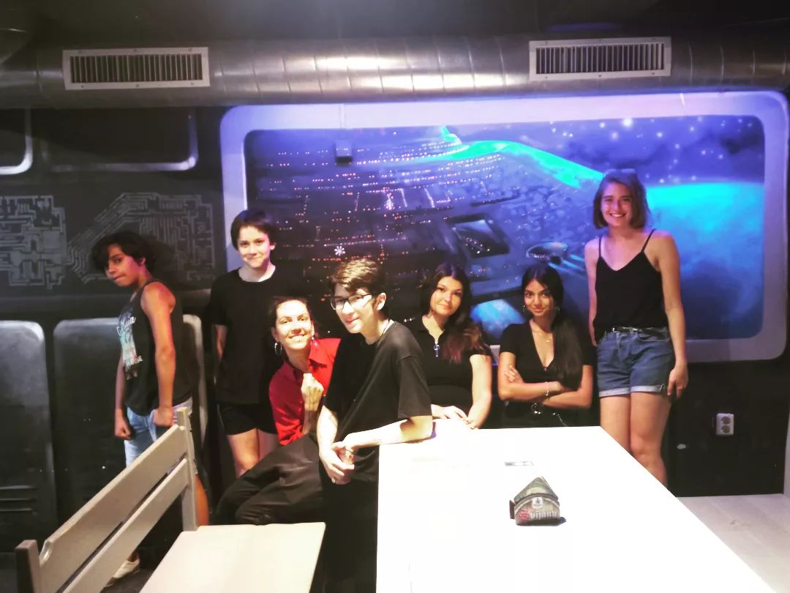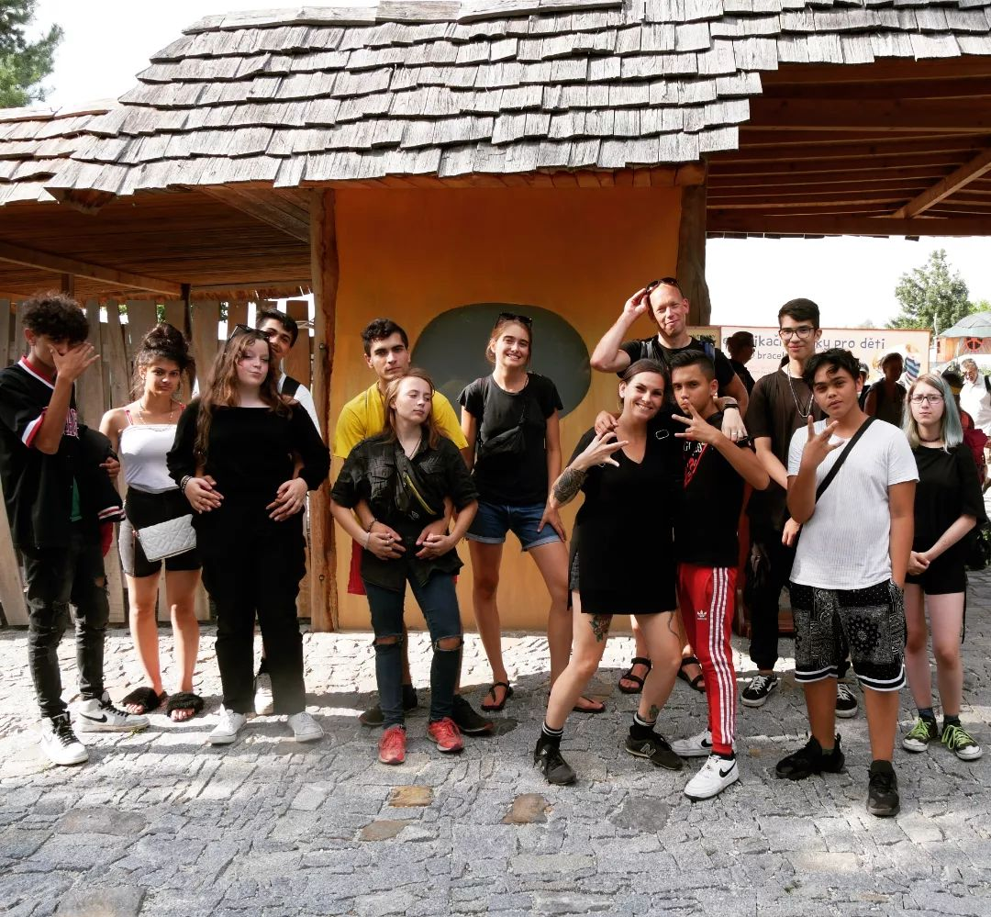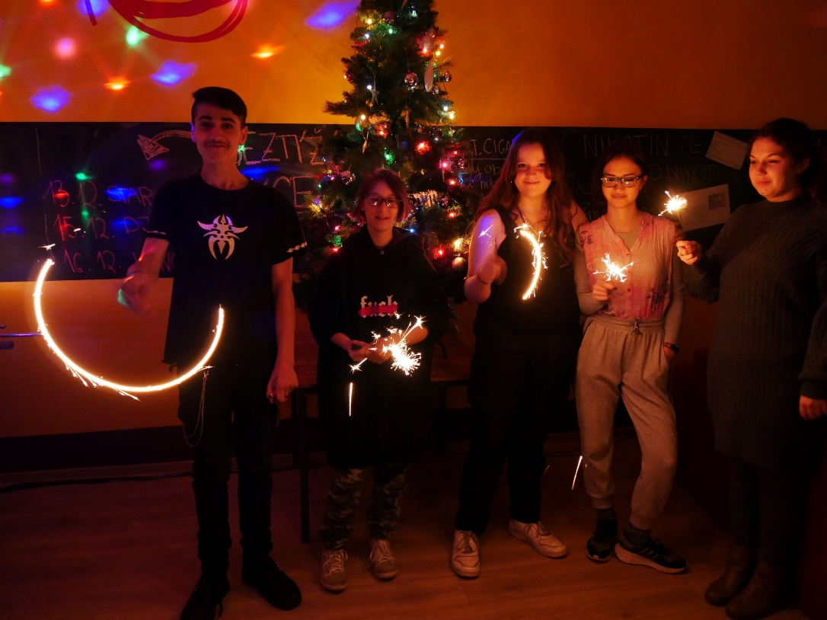
Plán rozvoje:
Na základě diskuzí v týmu již po nějaký čas rezonovalo téma v nastaveném systému jednání se zájemci o službu. Dlouhodobě jsme zvažovali, jak vhodně a citlivě pracovat s mapováním nepříznivé sociální situace, určováním osobního cíle, a tím dosahovali ztransparentnění služby i práce se zájemci a klienty. Tyto úvahy finálně podpořil únorový rozvojový audit, kterým jsme prošli velmi úspěšně na 97%, což je jedno z nejvyšších hodnocení v celé ČR.
V roce 2022 jsme pracovali na strategickém cíli - individualizaci poskytovaných sociálních služeb tak, aby 75% zájemců a zájemkyň formulovalo své osobní cíle při uzavírání smlouvy pro pozdější spolupráci na individuálním plánu. Cíl se nám podařilo naplnit. Celý tento proces posloužil ke ztransparentňování cílů sociální služby a poslání Klubu Beztíže. Současně máme nový grafický nástroj pro uzavírání smlouvy i income fázi formou mapovacího dotazníku. Volba osobního cíle probíhá v interakci s klientelou, která zapisuje osobní cíle do uzavřené smlouvy a je v tomto kroku seznámena s tím, že jí na zvolená témata klíčový pracovník sestaví individuální plán spolupráce. K tomuto dopomáhá také vizualizace cesty Beztíží, tedy průběhu práce.
Tým Klubu Beztíže:
V roce 2022 pracovnice Anna Mírková, absolvovala kurz pracovnice v sociálních službách, zúčastnila se také kurzu zaměřeného na umění rozhovoru. Jan Holeček navštívil kurz Práce s předsudky v sociálních službách. Garantka Klubu Beztíže Klára Grombířová v počátku roku dokončila Výcvik v motivačních rozhovorech a zúčastnila se ještě kurzu Role manažera v sociálních službách.
Nepřímá práce obnášela i metodický rozvoj (rozvoj a aktualizace metodiky), každotýdenní porady, intervize, pravidelné týmové supervize a supervize vedení, sdílení dobré praxe napříč kluby Beztíže, pravidelná setkání pracovníků napříč pražskými nízkoprahovými službami (ŽUPAN), přípravy tematických programů, vzdělávání v oboru (externí i interní stáže v nízkoprahových službách, rozvojové vzdělávací kurzy, interní vzdělávání, účast na výměně zkušeností ČAS – Česká asociace streetwork).
Spolupráci s ČAS považujeme za velmi důležitou pro získávání nových oborových pohledů a trendů i možnost iniciování systémových změn pro efektivnější práci s naší cílovou skupinou.

Spolupráce:
V průběhu roku jsme spolupracovali se 2 NZDM v lokalitě Praha 3 a stejně tak s okolními školami. Na ZŠ Jeseniova jsme realizovali adaptační programy pro žáky šestých tříd, v devátých ročnících pak programy na podporu spolupráce a komunikace. Působili jsme také na SOU Jarov, kde jsme studentům předávali informace o pracovních příležitostech, pracovních smlouvách a informovali je o nutných krocích spojených s opuštěním školského prostředí, s nabídkou podpory doprovázení při hledání práce, brigády či další asistenci. Propojovali jsme také formální a neformální vzdělávání. Aktivně se účastníme Setkání poskytovatelů služeb pro děti a mládež Prahy 3 a pracovní skupiny KPSS Žižkovské děti a mládež, jsme členy řídící skupiny. Spolupracovali jsme s OSPOD, sociálním odborem, PČR, MěP, rodinnými centry, centry duševního zdraví, SAS atd.
V roce 2022 jsme věnovali energii projektu ČAS – Společně a odborně v Praze. Vytvářeli jsme evaluační nástroje naší práce, vzdělávali se, účastnili jsme se odborných stáží (Dětská psychiatrická klinika Motol, Adiktologická ambulance, CDZ, Anabel atd.).

Zprávu zpracoval/a:
Klára Grombířová, Tomáš Klumpar

Více informací naleznete zde:
Skrze tiskové zprávy a články v médiích informujeme o našem poslání, způsobech naší práce a zdrojích financování. Všechny letáky a plakáty v tištěných i elektronických formátech obsahují loga našich donátorů a partnerů.

Příklady publicity:
- pravidelně aktualizovaný facebookový profil Beztíže cílený na veřejnost:
- https://www.facebook.com/beztizepraha
- videa z větších akcí včetně zábavně-motivačních akcí publikujeme na youtube kanálu Beztíže (Youtube/beztize)
- informační letáčky a plakáty k jednotlivým akcím, v knihovně Vozovna Žižkov, ve školách, v prostorách spolupracujících organizací
- propagace prostřednictvím terénních pracovníků Streetwork Beztíže - Žižkov
- fotografie z aktivit: http://beztize.ulita.cz/photogallery
- videa z akcí: https://www.youtube.com/user/Beztize
- přiložené plakáty
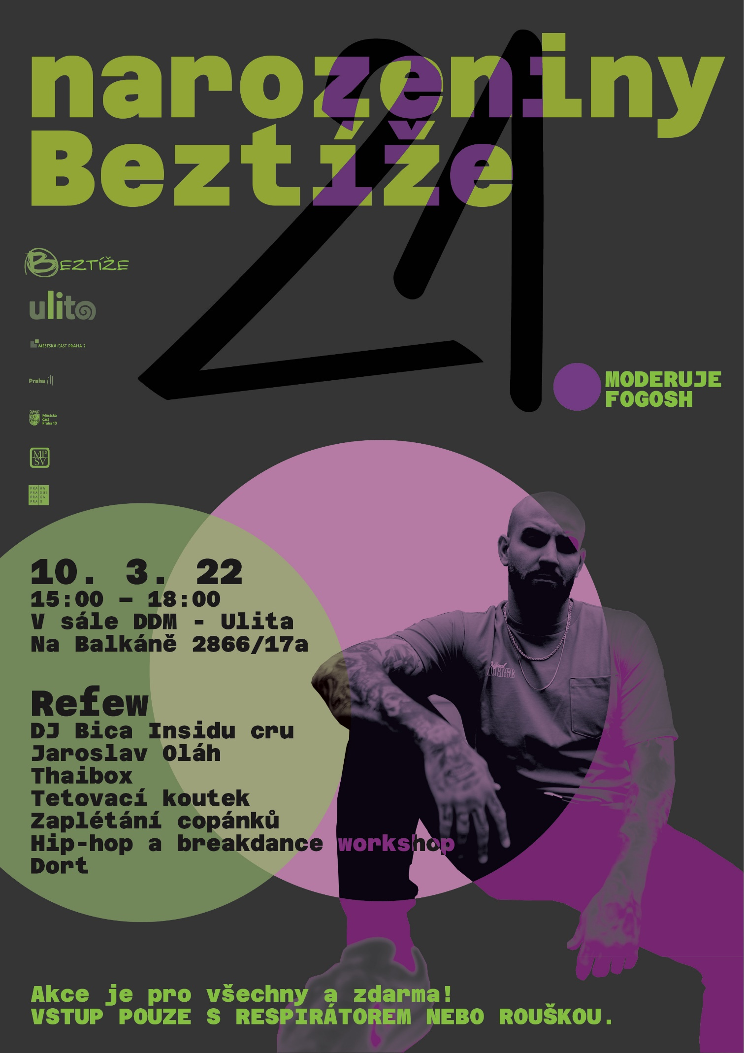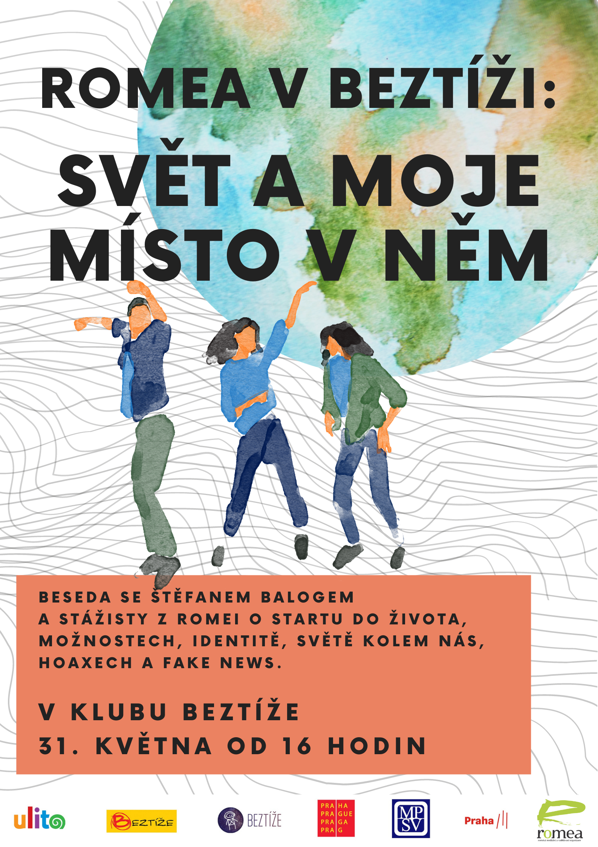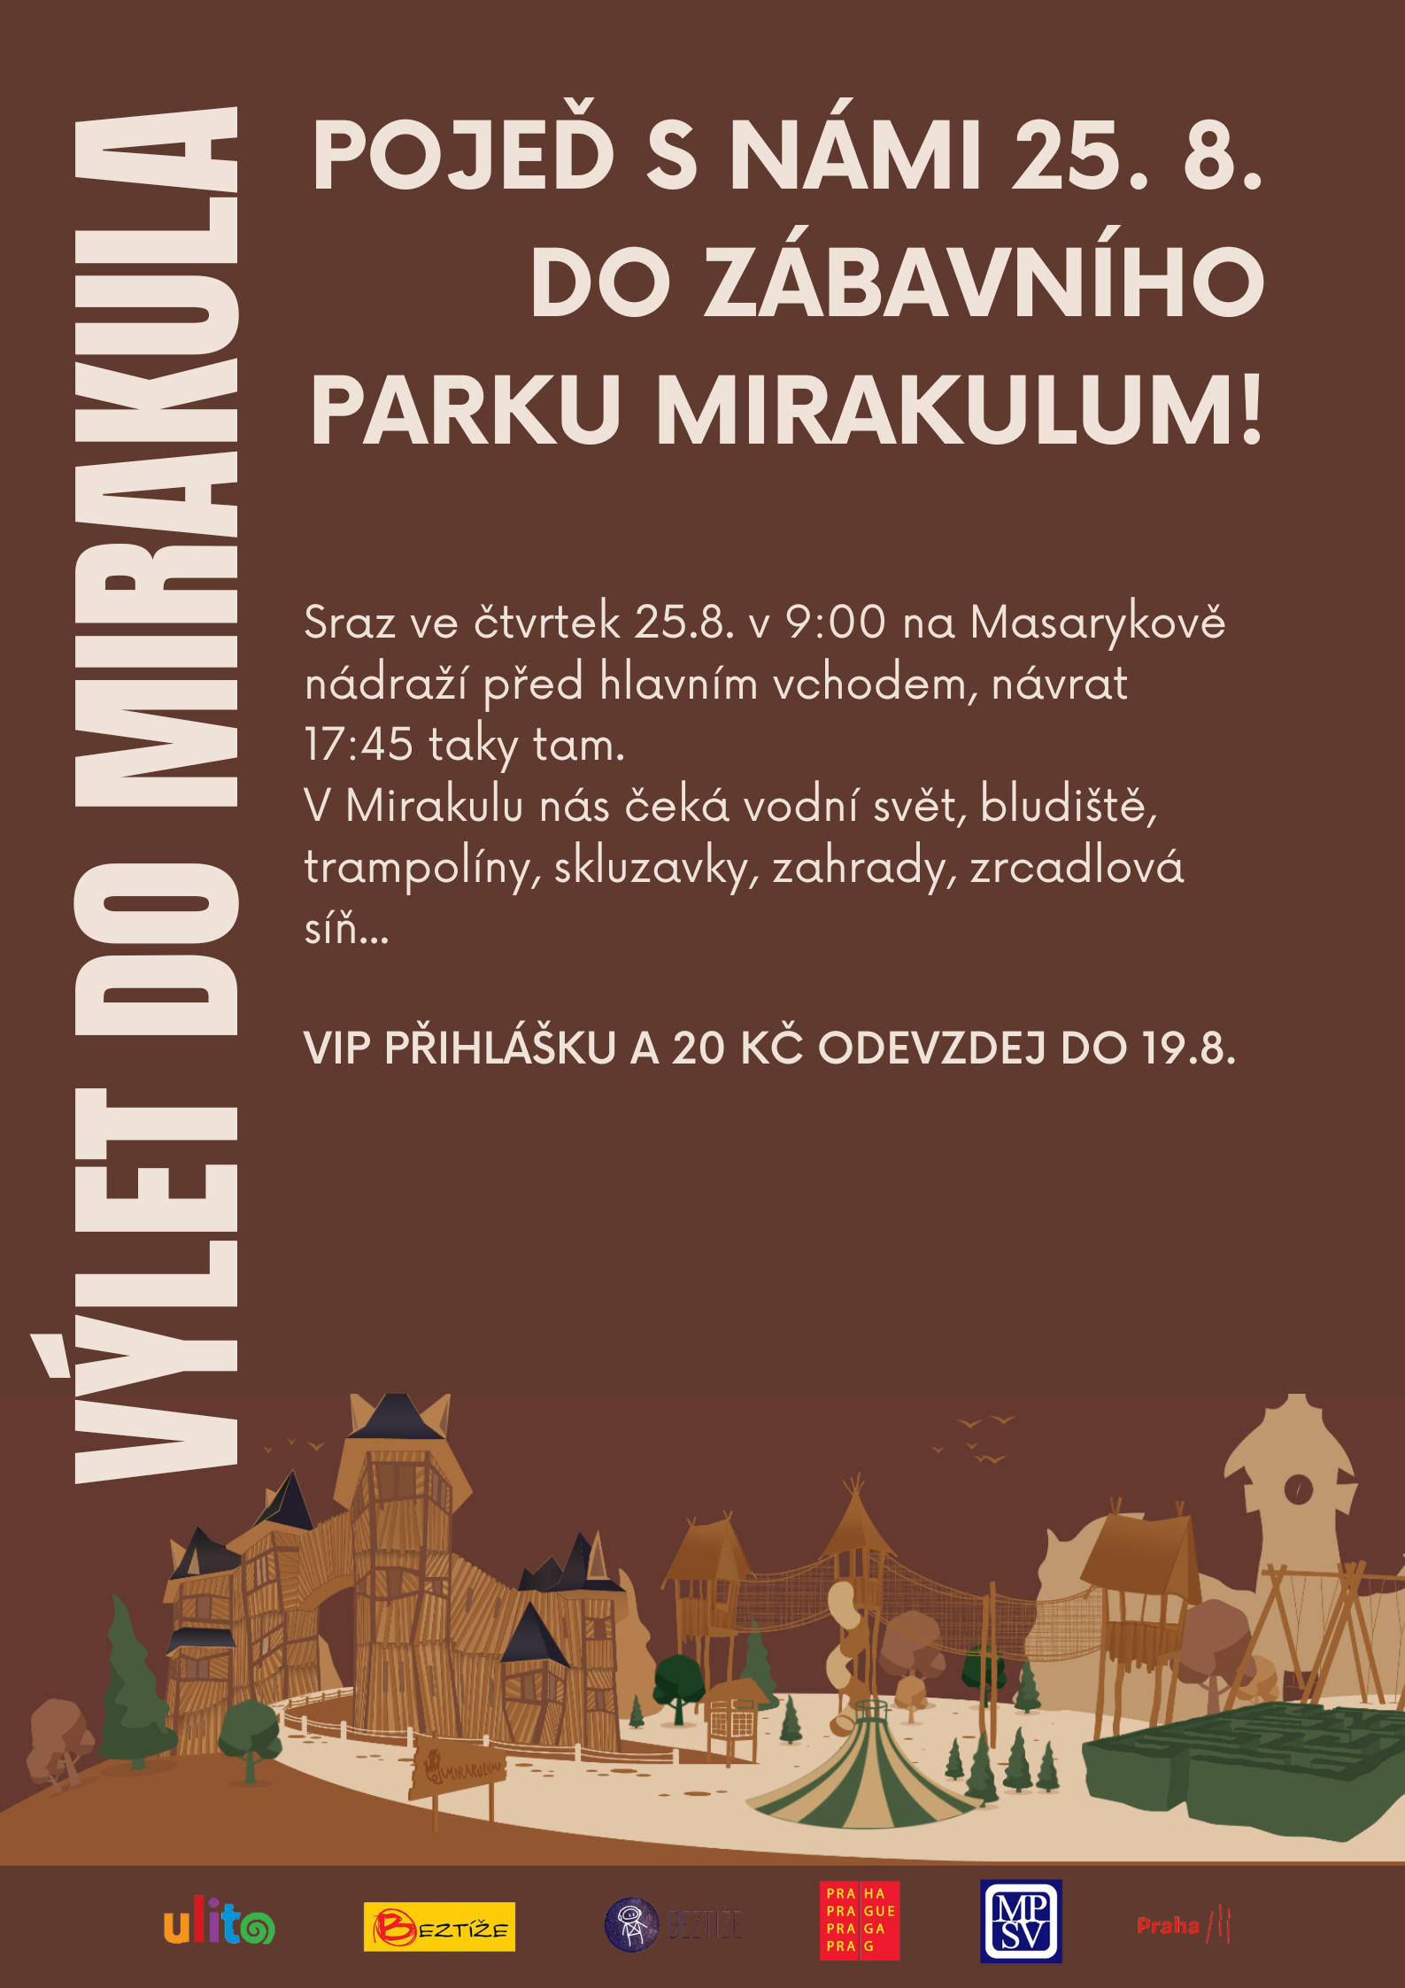
Printscreen webové stránky beztize.cz, 25.1.2023

